Лекция № 3.

Заболевания среднего уха.

Заболевания среднего уха встречаются у представителей всех возрастных групп и имеют важное клиническое и социальное значение. Многообразие патогенетических механизмов этих заболеваний определяется особенностями анатомии и физиологии среднего уха, этиологического фактора в каждом конкретном случае, состоянием иммунной системы организма и т.д.
В патологический процесс обычно вовлечены все три основных отдела среднего уха (барабанная полость, слуховая труба и сосцевидный отросток), однако выраженность патологических изменений в этих отделах различается.
При определении нозологической формы обычно учитывается преимущественное развитие процесса в том или ином отделе среднего уха. Термином «острый средний отит» принято обозначать преимущественное воспаление в барабанной полости, развитие острого воспаления главным образом в слуховой трубе - евстахиит, в сосцевидном отростке - мастоидит.
По течению различают острый и хронический средний отит, по характеру воспаления - катаральный, серозный и гнойный.
Острый и хронический тубоотит (евстахиит)
Тубоотит - это катаральное воспаление слизистой оболочки среднего уха, развившееся вследствие дисфункции слуховой трубы.
Для обозначения этой патологии применяют, кроме названного, и такие термины: острый или хронический катаральный средний отит, сальпингоотит, туботимпанит и др. Свободного выпота в барабанной полости при этом заболевании обычно нет, основную роль играет патологический процесс в слуховой трубе, приводящий к нарушению ее функций, с умеренно выраженным воспалением в барабанной полости.
Причиной острого тубоотита часто является выраженное в той или иной степени расстройство функций слуховой трубы, приводящее к нарушению вентиляции барабанной полости. Проходимость глоточного устья трубы может быть нарушена при распространении инфекции из верхних дыхательных путей на слизистую оболочку слуховой трубы. Инфицирование слуховой трубы происходит при острых респираторных заболеваниях, гриппе, а у детей, кроме того, при острых инфекционных заболеваниях, сопровождающихся катаром верхних дыхательных путей. Передняя и задняя тампонада (при кровотечении из носа или после операции) также может быть причиной евстахеита. Этиологическим фактором являются вирусы, стрептококки, стафилококки и др.
Более длительно действующими причинами нарушения функций слуховой трубы, приводящими к развитию хронического тубоотита, являются аденоидные вегетации, различные хронические заболевания полости носа и околоносовых пазух (хронический гнойный или полипозный риносинусит, особенно хоанальный полип), искривление перегородки носа, гипертрофия задних концов нижних носовых раковин, опухоли носоглотки.
Причиной своеобразных форм тубоотита могут быть резкие перепады атмосферного давления при подъеме и спуске самолета (аэроотит), при погружении и всплытии водолазов и подводников (мареотит). Повышение давления извне переносится хуже, так как воздуху тяжелее проникнуть в барабанную полость через сдавленную слуховую трубу.
Нарушение вентиляции барабанной полости, даже частичное, приводит к тому, что содержащийся в ней воздух всасывается слизистой оболочкой, а пополнение затруднено в связи со сдавлением устья трубы. В результате давление в барабанной полости снижается тем больше, чем сильнее сдавлена слуховая труба, в ней развивается разрежение. При этом барабанная перепонка втягивается, в барабанной полости может появиться транссудат, содержащий до 3% белка и реже фибрин. Затем могут появиться и клетки воспаления - нейтрофилы и лимфоциты, что является уже признаком экссудативной стадии воспаления. Свободного экссудата, образующего уровень жидкости, в этот период в барабанной полости еще нет. Отмеченные изменения позволяют рассматривать острый тубоотит как воспаление среднего уха с преобладанием патологии в слуховой трубе.
Клиническая картина. Основные жалобы при тубоотите - ощущение заложенности уха, понижение слуха, иногда шум в ухе, аутофония (резонирование собственного голоса в больном ухе). Нередко эти жалобы появляются во время острой респираторной инфекции или в период реконвалесценции после нее. Заложенность уха может появиться во время или после перепада атмосферного давления, например при полете в самолете. Боль и ощущение давления в ухе могут быть сильными и появиться сразу при перепаде давления или они выражены незначительно, общее состояние страдает мало.
При отоскопии отмечается втянутость барабанной перепонки, о чем свидетельствуют кажущееся укорочение рукоятки молоточка, резкое выстояние в сторону слухового прохода короткого отростка, передней и задней складок, при этом световой конус исчезает или деформирован. Иногда определяется радиальная инъекция сосудов барабанной перепонки вдоль рукоятки молоточка или циркулярная в области аппи1us tympanicus (рис.) Слух при остром тубоотите снижен умеренно - до 20-30 дБ, по типу нарушения звукопроведения преимущественно на низких частотах. Иногда больные отмечают улучшение слуха после зевания или проглатывания слюны, сопровождающихся открыванием просвета слуховой трубы.
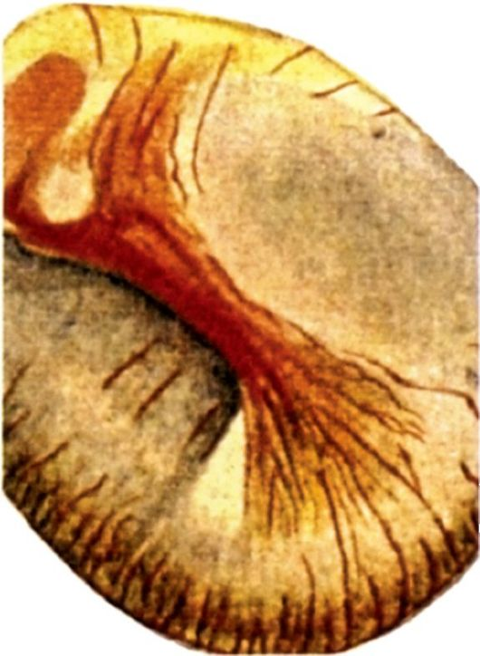Рис. Отоскопическая картина при остром тубоотите
Диагноз острого тубоотита не вызывает затруднений при наличии отмеченных признаков заболевания.
Лечение заболевания должно быть направлено в первую очередь на устранение неблагоприятных факторов, влияющих на состояние глоточного устья слуховой трубы. С целью уменьшить отечность слизистой оболочки в этой области больному назначают сосудосуживающие капли в нос: нафтизин, санорин, тизин, називин и др.
Уменьшению отечности слизистой оболочки способствуют антигистаминные препараты (супрастин, кларитин и др.). Чтобы предупредить заброс инфицированной слизи из носоглотки через слуховую трубу в барабанную полость, больного следует предостеречь от чересчур энергичного сморкания. Нос следует очищать поочередно каждую половину носа и при этом не слишком напрягаться. С этой же целью не рекомендуется производить продувание слуховых труб по Политцеру. Хороший лечебный эффект дает катетеризация (продувание) слуховой трубы, выполняемая после тщательной анемизации ее глоточного устья. Через катетер в просвет слуховой трубы можно ввести несколько капель 0,1% р-ра адреналина или суспензии гидрокортизона. В комплекс лечебных мероприятий включают различные физиотерапевтические процедуры: УФО, УВЧ на нос, лазеротерапия на область устья слуховой трубы, пневмомассаж барабанной перепонки.
Острый тубоотит при адекватном лечении проходит обычно за несколько дней. Эффективность лечения хронического тубоотита зависит от своевременного устранения патологии полости носа, околоносовых пазух и носоглотки, которые способствуют возникновению и поддерживают течение тубоотита.
Экссудативный средний отит
Экссудативный средний отит представляет собой стойкое серозное воспаление слизистой оболочки слуховой трубы и барабанной полости. Это заболевание развивается на фоне дисфункции слуховой трубы (евстахеита), и характеризующееся наличием в барабанной полости серозно-слизистого выпота.
Существуют различные обозначения заболевания: «секреторный отит», «серозный средний отит», «мукозный отит» и т.д. Ведущим патогенетическим фактором экссудативного среднего отита является стойкое нарушение вентиляционной функции слуховой трубы. Само название этой формы отита указывает на усиленную секрецию слизи и затяжное течение. Характерными признаками его является появление в барабанной полости густого вязкого секрета, медленно нарастающая тугоухость и длительное отсутствие дефекта барабанной перепонки.
В основе заболевания наряду со стойкой тубарной дисфункцией лежит нарушение общей и местной резистентности. Причиной может быть перенесенная респираторная вирусная инфекция и нерациональное применение антибиотиков, которые не ликвидируют инфекцию среднего уха, но сами по себе могут создавать благоприятную почву для размножения устойчивых к ним возбудителей. Важное значение имеют иммунопатологические реакции, которые свидетельствуют о развитии сенсибилизации слизистой оболочки среднего уха.
Клиническая картина. С учетом динамики воспалительного процесса и соответствующих патоморфологических изменений выделяют четыре стадии экссудативного среднего отита.
I стадией является евстахеит (катаральная стадия) (см. выше), при котором возникает катаральное воспаление слизистой оболочки слуховой трубы, нарушается вентиляционная функция, уменьшается или прекращается поступление воздуха в среднее ухо. Всасывание воздуха слизистой оболочкой ведет к нарастанию вакуума в барабанной полости, что является причиной появления транссудата, миграции небольшого количества нейтрофильных лейкоцитов и лимфоцитов, раздражения слизистых желез. Клинически при этом выявляется втянутость барабанной перепонки с инъецированием сосудов по ходу рукоятки молоточка, изменение ее цвета от мутного до розового. Вначале наблюдается легкая аутофония, незначительное снижение слуха (пороги воздушного звукопроведения не превышают 20 дБ, пороги костного проведения в речевой зоне остаются в норме). Продолжительность катаральной стадии может быть до 1 мес.
II стадия - секреторная - характеризуется преобладанием секреции и накоплением слизи в барабанной полости. Наблюдается метаплазия слизистой оболочки среднего уха с увеличением числа секреторных желез и бокаловидных клеток. Субъективно это проявляется ощущением полноты и давления в ухе, иногда шумом в ухе и более выраженной кондуктивной тугоухостью (до 20-30 дБ). Нередко бывает ощущение переливания жидкости (плеск) при изменении положения головы и улучшение слуха в это время. Объяснить это можно тем, что при наклонах жидкость в барабанной полости перемещается, при этом освобождается хотя бы одна ниша окна лабиринта, что улучшает звукопроведение и слух. При отоскопии барабанная перепонка втянута, контуры ее резкие, цвет зависит от содержимого барабанной полости (бледно-серый, синюшный, с коричневатым оттенком). Иногда через перепонку виден уровень жидкости (мениск) в виде слегка изогнутой линии, которая перемещается при перемене положения головы. Длительность секреторной стадии может составлять от 1 до 12 мес.
III стадия - мукозная - отличается тем, что содержимое барабанной полости (а иногда и других полостей среднего уха) становится густым и вязким. При этом нарастает тугоухость (с порогами до 30-50 дБ), обычно повышаются и пороги костного звукопроведения. В тех случаях, когда вся барабанная полость выполнена экссудатом или когда последний становится вязким и густым, симптом перемещения жидкости отсутствует. В ряде случаев выделившееся через перфорацию содержимое настолько густое и клейкое, что после прикосновения к нему ваткой на зондике тянется в виде тонкой нити на несколько десятков сантиметров. Для обозначения такого отита с липким, вязким содержимым в барабанной полости некоторые авторы применяют термин «клейкое ухо». Световой рефлекс может
отсутствовать, а барабанная перепонка утолщается и может быть цианотична, а в нижних квадрантах выбухает. Мукозная стадия развивается по длительности от 12 до 24 мес.
IV стадия - фиброзная - характеризуется преобладанием дегенеративных процессов в слизистой оболочке барабанной полости. При этом продукция слизи снижается, а затем полностью прекращается, наступает фиброзная трансформация слизистой оболочки с вовлечением в процесс слуховых косточек. Прогрессирует смешанная тугоухость. Развитие рубцового процесса в барабанной полости приводит к формированию адгезивного среднего отита.
Следует отметить, что в ряде случаев отмечается резорбтивное течение заболевания с прекращением развития на любой из стадий, но возможен и рецидив экссудативного среднего отита у больного с уже сформировавшимся адгезивным отитом.
Диагностика экссудативного среднего отита в ряде случаев затруднена и не всегда бывает своевременной. Это часто связано с малосимптомным течением заболевания, отсутствием сколько-нибудь выраженных болевых ощущений и нарушением общего состояния больного. К небольшому снижению слуха на одно ухо, постепенно нарастающему, больной привыкает. Необходимо учитывать, что малосимптомное течение экссудативного среднего отита в настоящее время встречается все чаще.
Визуальная отоскопия (лучше с увеличением) не всегда отражает истинную картину состояния среднего уха. Для уточнения диагноза выполняется исследование функции слуховой трубы с помощью общедоступных проб; наиболее информативным диагностическим исследованием является импедансометрия (тимпанометрия), при этом выявляется уплощенная кривая (рис.). Речевое исследование слуха, а также с помощью камертонов и аудиометрии дополняет картину заболевания.
Стойкое течение экссудативного среднего отита может сопровождаться вялотекущим мастоидитом, поэтому рекомендуется рентгенография височных костей. Учитывая, что важным фактором, поддерживающим заболевание, является тубарная дисфункция, проводят детальное исследование носа и глотки.
Лечение экссудативного среднего отита должно быть комплексным, эффективность его тем выше, чем раньше оно начато. В первую очередь следует стремиться к восстановлению функции слуховой трубы. Это достигается санацией заболеваний носа, околоносовых пазух, глотки.
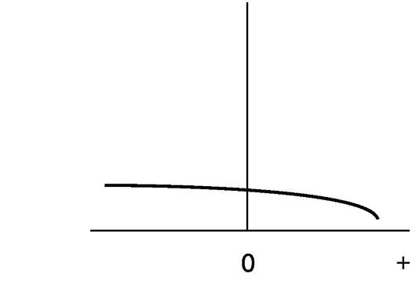
Рис. Тимпанометрия при экссудативном отите
Для улучшения тубарной функции проводят продувание ушей по Политцеру или через ушной катетер (что более эффективно) с одновременным массажем барабанной перепонки с помощью воронки Зигля.
В зависимости от стадии заболевания через катетер в просвет слуховой трубы вводят гидрокортизон, антибиотики, диоксидин, трипсин, химотрипсин. Достаточно эффективно введение протеолитических ферментов и лидазы посредством эндаурального электрофореза. В нос в виде капель применяют сосудосуживающие препараты, однако длительное использование их (более 2-х нед) недопустимо, так как эти вещества снижают мукоцилиарную активность мерцательного эпителия полости носа и слуховой трубы и нарушают вазомоторную функцию слизистой оболочки носа.
Назначение антигистаминных препаратов рекомендуется в тех случаях, когда серозный средний отит развивается на фоне аллергии. Показаны также общеукрепляющие средства, витамины, в комплекс лечебных мероприятий в последнее время все чаще включают иммунокорректоры (например, полиоксидоний по 0,006 г внутримышечно через день - всего 6-10 инъекций).
В тех случаях, если в течение 1-2 нед функция слуховой трубы не восстанавливается в достаточной мере, экссудат не рассасывается и
слух не улучшается, необходимо использовать хирургические методы для эвакуации секрета из барабанной полости. Наиболее широко применяется шунтирование барабанной полости (рис. 5.36). С этой целью выполняют парацентез барабанной перепонки в задненижнем ее квадранте и через разрез вводят шунт из биоинертного материала - тефлона, силикона, полиэтилена, керамики. Существует множество форм шунтов: дренажная трубка с отверстиями, катушка, трубка с полупроницаемой мембраной и др. Через шунт в барабанную полость вводят лекарственные вещества и аспирируют из нее содержимое. Обычно дренаж оставляют до тех пор, пока не наступит выздоровление с улучшением тубарной функции - от нескольких недель до 1-2 лет. Введенный через разрез барабанной перепонки шунт нередко самопроизвольно выпадает, поэтому его иногда приходится вводить повторно.
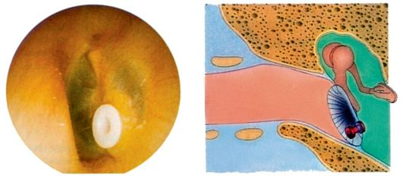Рис. Шунтирование барабанной полости
В некоторых случаях применяют методику шунтирования через подкожный туннель, образованный в области задненижней стенки слухового прохода - чрезкожное (меатотимпанальное) шунтирование барабанной полости. Интрамеатальная тимпанотомия с шунтированием барабанной полости проводится тонкой дренажной силиконовой трубкой, которая проходит под аппи1us 1утратсиз, не травмируя барабанную перепонку. У входа в слуховой проход трубка фиксируется к коже шелковым швом. Через эту дренажную трубку производится аспирация секрета из барабанной полости, вводятся различные лекарственные препараты (рис.).

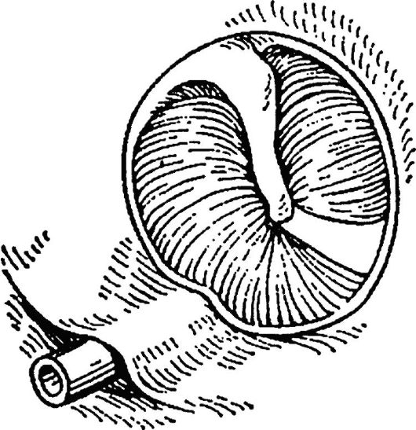Рис. Меатотимпанальное шунтирование барабанной полости
У ряда больных дренирование барабанной полости не приводит к выздоровлению. Это может быть связано с тем, что экссудативное воспаление не ограничивается только барабанной полостью, а распространяется на антрум и клетки сосцевидного отростка, и иногда оказывается отграниченным в результате развития блока входа в сосцевидную пещеру. В этом случае выполняется антротомия и по необходимости мастоидотомия с элиминацией и дренированием пораженных участков сосцевидного отростка. Производится ревизия звукопроводящей системы и по показаниям тимпанопластика.

Острый гнойный средний отит

Острое воспаление среднего уха-это воспалительный инфекционный процесс, захватывающий все отделы среднего уха: слуховую трубу, барабанную полость, сосцевидный отросток. По статистическим данным за последние 25 лет заболеваемость населения острым средним отитом не имеет тенденции к уменьшению. Это достаточно распространенное заболевание, встречающееся во всех возрастных группах и составляющее четверть общей отиатрической патологии. Последствия перенесенного острого отита (формирование стойких перфораций, спаек в барабанной полости, поражение слухового нерва) являются основной причиной тугоухости.

Этиология острого среднего отита. Острое воспаление среднего уха развивается вследствие поражения слизистой оболочки барабанной полости как бактериальной флорой , так и вирусами гриппа. Микробиологические исследования экссудата из барабанной полости показывают, что наиболее часто острый средний отит вызывается различными видами стрептококков, стафилококков, пнемококков и гемофильной палочкой, реже обнаруживаются анаэробы и грамотрицательные микробы. Следует отметить, что развитию острого среднего отита в большинстве случаев предшествует острая респираторная инфекция, при которой нарушаются защитная и транспортная функции мерцательного эпителия слуховой трубы, что способствует проникновению патогенной флоры из носоглотки в барабанную полость. Поэтому в этиологии острого среднего отита определенное значение играет патогенная комбинация респираторного вируса и бактериального агента
Патогенез острого среднего отита тесно связан с путем попадания патогенной флоры в полости среднего уха.
Выделяют три основных пути инфицирования барабанной полости:
1. тубарный;
2. гематогенный;
3. транстимпанальный.
Основным путем попадания инфекции в среднее ухо является слуховая труба. В нормальных условиях мерцательный эпителий слизистой оболочки трубы, ворсинки которого движутся по направлению к носоглотке, является препятствием для проникновения микробов. При инфекционных заболеваниях, насморках слизистая оболочка евстахиевой трубы припухает, мерцательный эпителий гибнет, и барьерная функция нарушается. В таких случаях микробы проникают в среднее ухо. Воспалительный процесс обычно не ограничивается только барабанной полостью, а распространяется на слизистую оболочку пещеры и клеток сосцевидного отростка.
В начальном периоде отита отмечается гиперемия слизистой оболочки всей барабанной полости, барабанной перепонки и клеток сосцевидного отростка, мелкоклеточная инфильтрация и экссудация. Экссудат (жидкий, тягучий, густой, слизистый) заполняет не только барабанную полость, но и воздухоносные клетки сосцевидного отростка.
В более позднем периоде в процесс вовлекается подслизистый слой; эпителий местами отторгается; слизистая оболочка утолщается (в 20-30 раз); иногда происходит разрастание грануляций. Секрет приобретает гнойный характер.
Слизистый и собственный слой барабанной перепонки воспаляется, и размягчается. Результатом этого является прободение мембраны.
После выздоровления воспалительные изменения обычно полностью исчезают. Перфорация барабанной перепонки в большинстве случаев закрывается в результате гранулирования краев отверстия и последующего превращения в рубцовую ткань. При малой выраженности регенеративного процесса остается стойкое прободение с омозолелыми краями. В стадии рубцевания грануляционной ткани в барабанной полости иногда образуются спайки и сращения между барабанной перепонкой и внутренней стенкой полости, а также между слуховыми косточками.
Гематогенный путь попадания патогенной флоры в среднее ухо наблюдается при инфекционных заболеваниях ( скарлатина, корь, грипп). Особенностью течения острых средних отитов при скарлатине и кори является некротический характер изменений в слизистой оболочке, связках и стенках барабанной полости. Некротические 5 изменения в тканях связаны с тромбозом сосудов среднего уха и резким нарушением трофики. При этом некротические разрушения барабанной перепонки приводят к образованию обширных перфораций, вследствие чего воспалительный процесс переходит, как правило, в хроническую стадию.
При гриппозных отитах развивается специфическая геморрагическая форма воспаления, при которой наблюдается резкое расширение кровеносных сосудов среднего и наружного уха, с последующим образованием экстравазатов из-за разрыва сосудистых стенок. Экстравазаты заполнены геморрагическим экссудатом и могут локализоваться как в наружном, так и в среднем ухе.
Транстимпанальный путь попадания патогенной флоры наблюдается при травмах барабанной перепонки различного генеза. Нарушение целостности барабанной перепонки приводит к устранению тканевого барьера между средним и наружным ухом и проникновению вирулентной инфекции в барабанную полость.

Клиническая картина. В типичных случаях острый гнойный средний отит характеризуется стадийностью течения. Местные и общие симптомы заболевания выражены различно в зависимости от стадии и тяжести процесса. Различают три стадии острого гнойного среднего отита:
• доперфоративную;
• перфоративную;
• репаративную.
Следует отметить, что не во всех случаях процесс обязательно проходит все три стадии. В результате мобилизации достаточных естественных защитных сил организма и при своевременном проведении интенсивной терапии заболевание может уже на первой стадии приобрести абортивное течение.

Начальная, доперфоративная, стадия заболевания характеризуется выраженными местными и общими симптомами. Ведущая жалоба - боль в ухе, нередко очень резкая, отдающая в висок, темя. Неуклонно нарастая, она иногда становится мучительной, нестерпимой. Боль возникает в результате воспалительной инфильтрации слизистой оболочки барабанной полости и скопления в ней экссудата; при этом происходит раздражение рецепторных окончаний ветвей тройничного и языкоглоточного нервов. Иногда наблюдается болезненность при пальпации и перкуссии сосцевидного отростка, что обусловлено воспалением его слизистой оболочки. Одновременно возникает заложенность, шум в ухе как следствие воспаления и ограничения подвижности барабанной перепонки и цепи слуховых косточек. Объективно выявляется снижение слуха по кондуктивному типу с небольшим ухудшением костного проведения звука. При гриппозном отите, а также коревом и скарлатинозном в процесс иногда вовлекается внутреннее ухо, что проявляется более значительным нарушением звуковосприятия.
В этот период нередко нарушается общее состояние больного - появляются признаки интоксикации, повышается температура тела до 38-39 °С, в периферической крови выявляются характерные для воспалительного процесса сдвиги.
При отоскопии сначала видна инъекция сосудов по ходу рукоятки молоточка и радиальных сосудов перепонки, сопровождающаяся укорочением светового конуса. Затем гиперемия барабанной перепонки нарастает, становится разлитой, исчезают ее опознавательные пункты, перепонка выпячивается, становится инфильтрированной, иногда покрывается беловатым налетом (рис. а). Длительность начальной стадии острого среднего отита - от нескольких часов до 2-3 сут. Признаки этой стадии могут быть выражены различно - от явных до незаметных, однако главный признак - гиперемия барабанной перепонки (всей или ее отдельной части) - присутствует всегда.
Перфоративная стадия характеризуется прободением барабанной перепонки и появлением гноетечения (рис. б). При этом быстро стихает боль в ухе, улучшается самочувствие больного, снижается температура тела. Выделения из уха сначала обильные, слизисто-гнойные, иногда с примесью крови. При отоскопии может наблюдаться так называемый пульсирующий рефлекс, когда гной обозреваем через перфорацию и пульсирует синхронно пульсу.

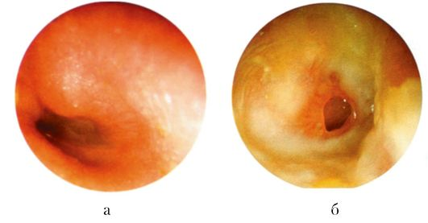
Рис. Отоскопическая картина (а) при остром среднем отите (доперфоративная стадия); острый средний отит, перфоративная стадия (б)

Пульсирующий световой рефлекс появляется при отражении пучка света, который падает на каплю отделяемого, находящуюся в перфорации. Такая пульсация связана с пульсацией кровенаполненной слизистой оболочки, в отличие от такого же светового рефлекса при хроническом гнойном деструктивном среднем отите, где dura mater является причиной пульсации.
Иногда утолщенная слизистая оболочка барабанной полости пролабирует через перфорацию барабанной перепонки в виде образования, напоминающего грануляцию. Через несколько дней количество выделений уменьшается, они становятся густыми и приобретают гнойный характер. Гноетечение обычно продолжается 5-7 дней. Перфорация при остром среднем отите обычно небольшая, круглая с дефектом перепонки. Щелевидные перфорации без дефекта ткани встречаются реже. Более обширные перфорации бывают при скарлатинозном, коревом, туберкулезном поражении.
Репаративная стадия характеризуется не только прекращением гноетечения и в большинстве случаев спонтанным рубцеванием перфорации, но и восстановлением слуха. Наряду с постепенным уменьшением, а затем и прекращением выделений исчезают гиперемия и инфильтрация барабанной перепонки, появляется ее блеск, становятся различимыми опознавательные контуры. Небольшие перфорации (до 1 мм) закрываются довольно быстро, не оставляя никаких следов. При большой перфорации средний фиброзный слой в месте дефекта обычно не регенерирует и тогда, если перфорация все же закрывается, восстанавливаются эпидермальный слой снаружи и слизистый изнутри. Этот участок выглядит атрофичным, имеет вид папиросной бумаги, иногда здесь бывают отложения известковых солей. Перфорации округлой формы с выраженным дефектом ткани часто не закрываются; при этом слизистая оболочка перепонки по краю срастается с эпидермисом и образуется стойкая перфорация с омозолелыми краями. Фиброзные спаечные изменения после перенесенного среднего отита нередко остаются и в самой барабанной полости, ограничивая подвижность слуховых косточек, что свидетельствует об адгезивном процессе, который в ряде случаев может прогрессировать.
Типичное течение острого гнойного среднего отита может быть нарушено в любой из стадий процесса. В некоторых случаях заболевание сразу принимает вялый, затяжной характер со слабовыраженными общими симптомами. Перфорации барабанной перепонки не наступает, а в барабанной полости скапливается вязкий, густой секрет, который трудно эвакуировать. Вслед за этим часто развивается слипчивый (адгезивный) процесс в барабанной полости.
Иногда, напротив, в первом периоде течение заболевания может быть исключительно тяжелым, с высокой температурой, сильной головной болью, рвотой, головокружением и резким ухудшением общего состояния. Причиной такой бурной реакции часто является длительно не наступающая перфорация барабанной перепонки при наличии экссудата в среднем ухе. В ряде случаев инфекция еще до прободения может молниеносно распространиться из среднего уха в полость черепа и привести к тяжелым внутричерепным осложнениям и даже к летальному исходу.
У некоторых больных, несмотря на перфорацию барабанной перепонки, температура не снижается и состояние больного не улучшается. Такое течение процесса связано обычно с активным развитием воспаления в сосцевидном отростке, т.е. появлением мастоидита.
Иногда при обычном течении заболевания после перфорации барабанной перепонки, когда уже наступило улучшение состояния больного и нормализовалась температура, вновь отмечается подъем температуры, появляется боль в ухе. Такая клиническая картина свидетельствует о нарушении оттока и задержке гноя в полостях среднего уха и может быть следствием образования грануляций в слизистой оболочке, которые создают условия застоя экссудата в барабанной полости, или это связано с началом мастоидита.
Не прекращающееся в течение длительного времени (3-4 нед) гноетечение, когда после очистки уха гной вновь заполняет слуховой проход, указывает на эмпиему сосцевидного отростка (мастоидит), при которой обычно наступает расплавление его костных перемычек. Иногда профузное гноетечение, особенно с пульсацией гноя, является признаком экстрадурального абсцесса.
При обычном течении острого отита изменения в периферической крови проявляются умеренным лейкоцитозом без выраженного сдвига формулы влево, нерезким увеличением СОЭ. При тяжело протекающем заболевании наблюдается выраженный лейкоцитоз (иногда до 20,0х109/л и выше) с заметным сдвигом влево. Эти изменения, иногда в сочетании с исчезновением эозинофилов, являются неблагоприятным признаком, особенно в поздней стадии заболевания, когда они могут указывать на развитие осложнения (мастоидит) или возможное распространение инфекции в полость черепа.
Длительность заболевания обычно не превышает 2-3 нед. Осложненное течение и неблагоприятные исходы острого гнойного среднего отита могут быть обусловлены снижением местной и общей иммунной защиты организма, высокой вирулентностью возбудителя и его резистентностью к используемым антибиотикам, нерациональной терапией заболевания.

Лечение зависит от стадии заболевания. Для устранения боли в ухе закапывают в ухо 70 % этиловый спирт. Если барабанная перепонка выпячивается, то нужно сделать парацентез (рассечение барабанной перепонки).
Назначают тепло на ухо в виде согревающего компресса, грелки. Эффективна УВЧ-терапия. Антибиотики и сульфаниламиды назначаются внутрь, при тяжёлом течении – внутримышечно. Во все стадии течения отита необходимо назначение сосудосуживающих капель в нос.
Парацентез ( рассечение барабанной перепонки) выполняют при наличии :
- сильных болей в ухе,
- высокой температуры тела ( больше 38 градусов С),
- выпячивания барабанной перепонки.
Парацентез срочно показан, если появляются признаки раздражения внутреннего уха или мозговых оболочек (рвота, головокружения, сильные головные боли и т. д.).
Разрез делают в задних квадрантах барабанной перепонки через всю ее толщу.
При гноетечении из уха проводят промывание уха растворами антисептиков, закапывание капель в ухо (левомицетин, сульфацил-натрия, софрадекс и др.).
Для восстановления целостности барабанной перепонки после исчезновения явлений воспаления края перфорации можно прижигать растворами азотнокислого серебра, трихлоруксусной кислотой. Проводят продувания уха катетером через слуховую трубу, с помощью баллона по Политцеру, самопродувания.

Лечение больного острым гнойным средним отитом должно быть дифференцированным в зависимости от стадии заболевания, выраженности клинических симптомов и учитывать особенности соматического статуса пациента.
В острой стадии заболевания рекомендуется амбулаторный режим, а при выраженном повышении температуры, общем недомогании - постельный. Если есть подозрение на начинающееся осложнение - мастоидит, особенно внутричерепной, больной должен быть экстренно госпитализирован.
С целью восстановления или улучшения вентиляционной и дренажной функций слуховой трубы назначают сосудосуживающие или вяжущие капли (р-ры отривина, нафтизина, санорина или галазолина и др., 3% р-р протаргола), которые вливают по 5 капель в нос 3 раза в день, лучше в положении больного лежа на спине с поворотом головы в сторону больного уха.
Больного следует предупредить, чтобы он сморкался не сильно и не одновременно через обе ноздри. Ему следует запретить втягивать слизь из носа в рот, так как это ведет к попаданию инфицированного секрета из носа в носоглотку и слуховую трубу.
В доперфоративной стадии острого среднего отита может быть выраженный болевой синдром, который обусловлен отеком барабанной перепонки и ее напряжением за счет давления воспалительного экссудата со стороны барабанной полости. Для купирования боли применяют топические осмотически активные препараты. К таким препаратам относится спиртовый 3% р-р борной кислоты или левомицетина пополам с глицерином. С целью добиться аналгезирующего эффекта при остром среднем отите используют также ушные капли отипакс; в их состав входят неопиоидный анальгетик-антипиретик феназон и лидокаин.
Местный анальгетик лидокаин входит также в состав ушных капель анауран; однако в его состав входят также антибиотики полимиксин и неомицин, что делает невозможным применение этих капель при наличии перфорации барабанной перепонки. Анауран эффективен при сочетании наружного и среднего отита до появления перфорации.
Указанные капли, предварительно подогрев до 38-40 °С, следует вливать в ухо, герметично закрывая затем наружный слуховой проход ватой с вазелином на несколько часов. Подобное введение препаратов рекомендуется повторять 2-3 раза в течение суток.
Назначение антибиотиков в доперфоративной стадии безусловно показано при выраженном болевом синдроме и повышении температуры тела Препаратом выбора при лечении неосложненных форм отита у взрослых является амоксициллин внутрь по 0,5 г 3 раза в сут в течение 7-10 дней.
При отсутствии эффекта после трех дней терапии амоксициллином следует произвести смену антибиотика на аугментин (по 0,625-1,0 г внутрь 2-3 раза в сут) или цефуроксим аксетил внутрь (по 0,25 или 0,5 г 2 раза в сут). При аллергии на р-лактамные антибиотики назначают современные макролиды (рулид по 0,15 г внутрь 2 раза в день; спирамицин по 1,5 млн МЕ внутрь 2 раза в день).
Даже при наступлении резкого улучшения общего состояния больного и смягчении местных симптомов не следует раньше времени прекращать курс антибиотикотерапии, его продолжительность - не менее 8-10 дней. Преждевременная отмена препаратов способствует рецидиву заболевания и образованию спаек в барабанной полости, что ведет к стойкой тугоухости.
С целью обезболивания в начальной стадии заболевания назначают внутрь парацетамол по 0,5 г 4 раза в сут или диклофенак (вольтарен) по 0,05 г 3 раза в день.
Местно применяют также согревающий полуспиртовой компресс на ухо, ускоряющий разрешение воспалительного процесса. Однако в том случае, если после наложения компресса больной отмечает усиление боли в ухе, компресс следует незамедлительно снять, чтобы не спровоцировать развитие осложнений.
Если, несмотря на проводимое лечение, при отоскопии наблюдается выпячивание барабанной перепонки, то показан парацентез - разрез барабанной перепонки (рис.). Выпячивание барабанной перепонки в том или ином месте происходит от давления воспалительной жидкости, которая может быть причиной внутри лабиринтных и внутричерепных осложнений. После стихания воспаления замкнутая в барабанной полости жидкость организуется в соединительную ткань, что формирует адгезивный средний отит с выраженной тугоухостью.
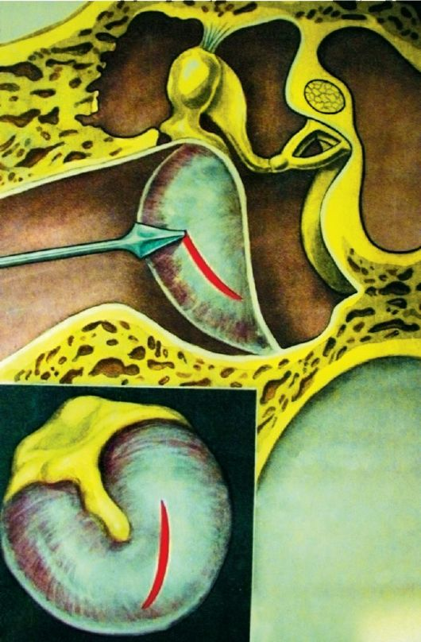
Рис. Парацентез барабанной перепонки
Парацентез должен быть выполнен по экстренным показаниям, если появляются признаки раздражения внутреннего уха или мозговых оболочек (головокружение, рвота, сильная головная боль и т.д.). У детей, особенно в грудном возрасте, барабанная перепонка толще и больше сопротивляется прорыву гнойного экссудата, чем у взрослых. В то же время общие симптомы острого гнойного среднего отита (боль, повышение температуры, интоксикация) в раннем детском возрасте бывают выражены более резко. Поэтому необходимость парацентеза у детей возникает чаще.
Разрез барабанной перепонки производят специальной парацентезной иглой с соблюдением правил асептики, под контролем зрения. Предварительно наружный слуховой проход тщательно очищают, стенки его обрабатывают спиртом. Операция выполняется под местным обезболиванием, у очень беспокойных детей иногда применяют легкий наркоз закисью азота. Местная аппликационная анестезия достигается введением на 10 мин в наружный слуховой проход до соприкосновения с барабанной перепонкой ватного фитилька, пропитанного специальной лекарственной смесью (Acidi carbolici 0,5, Mentholi 2,0, Cocaini hydrochloridi 2,0, Spiritus aethylici 10,0). Однако более надежная анестезия наступает при инфильтрационной анестезии подкожно в заднюю стенку слухового прохода на границе перехода перепончато-хрящевого отдела в костный.
Больной находится в полусидячем или лежачем положении, голова его укладывается на подушку и фиксируется руками помощника. Разрез выполняется обычно в задненижнем квадранте барабанной перепонки (чаще это место наибольшего выбухания) и делается снизу вверх через всю ее толщину. Лучше это делать под микроскопом. Глубина вкола парацентезной иглы 1-1,5 мм, при более глубоком введении можно поранить лабиринтную стенку. Разрез не должен доходить до annulus tympanicus, чтобы в последующем не сформировалась стойкая перфорация. Обычно искусственно образованная при парацентезе перфорация через несколько дней закрывается самостоятельно, при этом срастаются все три ее слоя. После прободения гноем она закрывается реже, поскольку нет слипания ее краев, и она зияет.
После парацентеза в наружный слуховой проход вкладывают стерильную марлевую турунду или ватку. Основное внимание уделяется обеспечению свободного оттока гноя. Поэтому турунды следует часто менять, очищая при этом слуховой проход от гноя. При сгущении гноя он может быть удален вливанием 3% р-ра перекиси водорода, которая при соединении с гноем образует пену. Из глубины слухового прохода пену с гноем удаляют отсосом и при помощи зонда с накрученной на него ватой.
При наличии перфорации барабанной перепонки лекарственные препараты в среднее ухо можно вводить с помощью транстимпанального нагнетания. Указанную выше смесь антибиотика и гидрокортизона (а в последующем и ферменты, препятствующие формированию рубцов в барабанной полости - трипсин, химопсин, лидаза и т.п.) вливают в наружный слуховой проход в количестве 1 мл и нагнетают мягким вдавливанием козелка в наружное отверстие слухового прохода. При этом лекарственное вещество проходит через барабанную полость, слуховую трубу и может попасть в полость носа и рта. Катетеризация и транстимпанальное нагнетание лекарственных веществ являются эффективными методами лечения.
Во второй, перфоративной, стадии острого гнойного среднего отита больной продолжает получать антибиотики, антигистаминные препараты, ему по-прежнему вливают сосудосуживающие капли в нос с целью восстановления функции слуховой трубы. При обильном густом гнойном отделяемом назначают муколитики (флуимуцил, АЦЦ, флуифорт, синупрет). Физиотерапевтические процедуры (УФО, УВЧили СВЧ-терапия, лазеротерапия) и согревающие компрессы на ухо в домашних условиях также способствуют быстрейшему выздоровлению.
Местное лечение направлено на обеспечение благоприятных условий для оттока гнойного отделяемого из барабанной полости. Больной должен быть проинструктирован, чтобы он самостоятельно мог 2-3 раза в день удалять гнойный секрет из глубины наружного слухового прохода. Кусочек стерильной ваты накручивают на зонд с нарезкой или на свободный конец спички. Взрослым оттягивают ушную раковину кзади и кверху (ребенку - кзади и книзу) и зонд или спичку с ватой осторожно вводят вглубь слухового прохода до барабанной перепонки. Манипуляцию повторяют до тех пор, пока вата останется сухой. При густом гное предварительно в слуховой проход вливается теплый р-р 3% перекиси водорода, после чего ухо следует тщательно просушить.
После удаления гнойного секрета в ухо вливают прописанный врачом лекарственный раствор, подогретый до 37 °С. Это может быть 0,5-1% р-р диоксидина, 20% р-р сульфацила натрия, капли «отофа», содержащие активное вещество рифамицин, нормакс, ципромед и др.
Спиртовые капли во второй стадии отита назначать не рекомендуется, так как спирт нередко вызывает раздражение слизистой оболочки барабанной полости и выраженный болевой синдром.
Гноетечение обычно прекращается через несколько дней и это знаменует переход заболевания в завершающую репаративную стадию. Перфорация барабанной перепонки чаще всего закрывается нежным, малозаметным рубцом. В барабанной полости могут развиться спайки, которые, как правило, не ограничивают движения слуховых косточек и барабанной перепонки. В этот период важно добиться по возможности полного восстановления слуха. Антибиотикотерапия отменяется, прекращают туалет уха, тепловые процедуры также завершаются. Основное внимание после исчезновения перфорации обращается на восстановление вентиляционной функции слуховой трубы и повышение резистентности организма. Проводят продувание слуховой трубы по Политцеру или через катетер, при этом возможно введение в барабанную полость ферментных препаратов, препятствующих формированию спаек. С этой же целью выполняется пневмомассаж барабанной перепонки с помощью пневмоворонки Зигле, эндауральный ионофорез с лидазой. Рекомендуется продолжить витаминотерапию, назначаются биостимуляторы - апилак, актовегин. Чтобы убедиться в восстановлении слуховой функции, проводят контрольную аудиометрию. При типичном благоприятном течении наступает выздоровление с ликвидацией воспалительного процесса и полным восстановлением слуха. Перфорация барабанной перепонки закрывается, не оставляя почти никаких следов, иногда при образовании рубца в нем откладываются известковые соли - петрификаты, имеющие вид белых пятен.
Прогноз. Наряду с отмеченным благоприятным течением острого гнойного среднего отита, оканчивающимся выздоровлением и восстановлением слуха, возможны и другие исходы.
• Переход заболевания в хроническую форму (хронический гнойный средний отит), с образованием стойкой перфорации барабанной перепонки, с рецидивирующим гноетечением и прогрессирующим снижением слуха.
• Развитие одного из осложнений острого гнойного среднего отита: мастоидита (антрита у детей), петрозита, лабиринтита, пареза лицевого нерва, одного из внутричерепных осложнений
(менингит, абсцесс мозга или мозжечка, тромбоз сигмовидного синуса, сепсис и др.).
• Формирование спаек и сращений в барабанной полости, между слуховыми косточками вызывает их тугоподвижность и прогрессирующую тугоухость - развивается адгезивный средний отит.
Мастоидит
Мастоидит - гнойное воспаление слизистой оболочки и костной ткани сосцевидного отростка височной кости.
Возбудителями мастоидита являются те же микроорганизмы, которые вызывают развитие острого гнойного среднего отита.
Это наиболее частое осложнение острого среднего отита. Изменения в сосцевидном отростке при мастоидите различны в зависимости от стадии заболевания. При 1-й экссудативной стадии в процесс вовлекаются слизистая оболочка и надкостница ячеек сосцевидного отростка, ячейки выполнены экссудатом, слизистая оболочка воспалена и резко утолщена. 2-я стадия характеризуется преобладанием пролиферативно-альтеративных изменений, распространяющихся и на костные структуры сосцевидного отростка - это альтеративная, или деструктивная, стадия. При этом происходит разрушение кости остеокластами, образование грануляций. Костные перемычки между ячейками некротизируются. Ячейки сливаются, образуя одну общую полость, наполненную гноем, - формируется эмпиема сосцевидного отростка. Процесс разрушения кости может дойти до твердой мозговой оболочки средней или задней черепной ямки и вызвать различные внутричерепные осложнения. При разрушении одной из стенок сосцевидного отростка гной может прорваться на его поверхность с формированием субпериостального абсцесса, в скуловой отросток или в чешую височной кости, в каменистую часть пирамиды височной кости, через верхушку отростка в межфасциальные пространства шеи. Иногда формируются сразу несколько путей оттока гноя.
Мастоидит чаще наблюдается у больных с пневматическим типом строения сосцевидного отростка, его развитию способствует ряд факторов: высокая вирулентность возбудителя инфекции, снижение резистентности организма (в частности, при диабете, нефрите, других хронических заболеваниях), затруднение оттока из антрума и барабанной полости. Одна из причин развития мастоидита - нерациональное лечение острого среднего отита.
Клиническая картина. Мастоидит характеризуется общими и местными симптомами. Общие симптомы - ухудшение общего состояния, повышение температуры тела, изменение состава крови - существенно не отличаются от проявлений острого гнойного среднего отита. Анализ динамики этих признаков имеет диагностическое значение при подозрении на возможное вовлечение в воспалительный процесс сосцевидного отростка. Часто проходит 1-2 нед от начала острого среднего отита и на фоне улучшения клинической картины вновь ухудшается общее самочувствие, повышается температура, возобновляются боль и гноетечение из уха. Иногда гноетечение отсутствует из-за нарушения оттока гноя из среднего уха. В некоторых случаях мастоидит может возникнуть не после, а вместе с острым средним отитом.
Подъем температуры может быть незначительным, однако даже субфебрильная температура обращает на себя внимание после ее нормализации, наступившей после прободения барабанной перепонки при остром среднем отите. В периферической крови отмечается умеренный лейкоцитоз, появляется сдвиг в лейкоцитарной формуле влево, постепенное повышение СОЭ. Одновременно ухудшается общее состояние больного, понижается аппетит.
Боль нередко локализуется в ухе и в области сосцевидного отростка, у некоторых пациентов она охватывает половину головы на стороне поражения и усиливается ночью. Важным признаком мастоидита является болезненность при пальпации и перкуссии сосцевидного отростка, чаще в области верхушки или площадки сосцевидного отростка. Появляются также жалобы на шум в ухе или в голове на стороне больного уха и выраженная тугоухость.
При обследовании больного иногда определяется гиперемия и инфильтрация кожи сосцевидного отростка вследствие периостита. Может также наблюдаться сглаженность заушной складки и оттопыренность ушной раковины кпереди (рис.). При отоскопии обращают внимание на гноетечение из уха. Нередко оно бывает профузное, пульсирующего характера, сливкообразный гной заполняет наружный слуховой проход сразу после очистки уха. Иногда к обычному гноетечению через перфорацию в барабанной перепонке присоединяется обильное выделение гноя через заднюю стенку наружного слухового прохода. Установить причину такого усиления гноетечения можно только при тщательной очистке уха и обнаружении свища, откуда выделяется гной. Возможен и такой вариант течения мастоидита, когда отореи нет - это является признаком нарушения оттока гноя при закрытии дефекта барабанной перепонки или при блоке входа в пещеру.
Важным отоскопическим признаком мастоидита является нависание задневерхней стенки наружного слухового прохода в костном его отделе.
Нависание это связано с развитием периостита и давлением патологического содержимого в области передней стенки и входа в пещеру. В этом же месте иногда образуется фистула, через которую гной поступает в наружный слуховой проход. Барабанная перепонка при мастоидите часто гиперемирована, инфильтрирована.
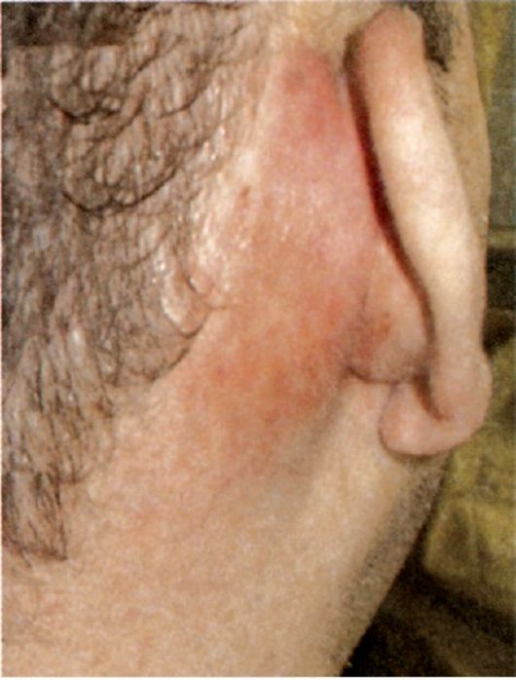
Рис. Мастоидит. Субпериостальный абсцесс
Рентгенография височных костей в проекции по Шюллеру, при этом сравнивают больное и здоровое ухо. При мастоидите на рентгенограмме определяется различной интенсивности снижение пневматизации, завуалированность антрума и ячеек сосцевидного отростка. В поздних стадиях процесса, при деструктивной форме мастоидита, можно видеть разрушение костных перегородок и образование участков просветления за счет формирования полостей, выполненных гноем и грануляциями.
Распространение процесса в сосцевидном отростке и переход его на соседние анатомические образования зависят от развития воздухоносных клеток в различных отделах височной кости - чешуе, скуловом отростке, пирамиде и т.д. Воспаление в этих местах иногда сопровождается прорывом гноя в окружающие мягкие ткани (рис. ).
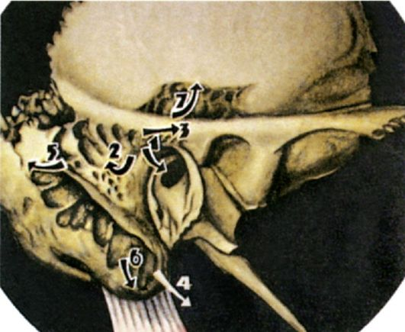Рис. Мастоидит. Возможные пути распространения воспалительного процесса из сосцевидного отростка:
1 - в наружный слуховой проход; 2 - на поверхность сосцевидного отростка; 3 - в ячейки скулового отростка (зигоматицит); 4 - под грудино-ключично-сосцевидную мышцу (абсцесс Бецольда); 5 - по направлению к сигмовидному синусу; 6 - к верхушке сосцевидного отростка; 7 - к верхушке пирамиды
Прорыв гноя через кортикальный слой на наружную поверхность сосцевидного отростка приводит к формированию субпериостального абсцесса. Предшествующие ему припухлость и пастозность кожи в заушной области, сглаженность заушной складки и оттопыренность ушной раковины при этом усиливаются.
Распространение гноя из верхушечных клеток сосцевидного отростка в межфасциальные пространства шеи обозначается как верхушечно-шейный мастоидит. Различные формы его, названные по именам авторов, отличаются местом прорыва гноя в области верхушки. Мастоидит Бецольда характеризуется распространением гноя через внутреннюю поверхность верхушки сосцевидного отростка под мышцы шеи. При этом наблюдается плотная припухлость мягких тканей шеи, иногда на протяжении от верхушки сосцевидного отростка до ключицы. Повороты головы болезненны, поэтому пациент держит голову в вынужденном положении, наклоненной в больную сторону. По клетчаточным пространствам шеи гной может достигнуть средостения и вызвать медиастинит.
Прорыв гноя через наружную стенку верхушки обозначается как мастоидит Орлеанского, распространение гноя через incisura digastrica медиальнее двубрюшной мышцы с образованием глубокого абсцесса шеи - мастоидит Муре. Распространение воспалительного процесса на основание скулового отростка называется зигоматицитом, на чешую височной кости - сквамитом. При этом наблюдается воспалительная реакция кожи соответствующей области (гиперемия, инфильтрация, локальная болезненность).
Возможно распространение гноя из сосцевидного отростка по клеточной системе в пирамиду височной кости, тогда развивается петрозит, клиническая картина которого обозначается как триада Градениго: острый средний отит, тригеминит, парез или паралич отводящего нерва.

Наибольшую опасность по частоте развития осложнений представляют атипичные формы мастоидита. Их возникновение и течение связано с рядом биологических факторов (возраст больного, общая и местная реактивность организма), вирулентностью возбудителя, строением височной кости, в частности ее ячеистой структуры. Особая роль в развитии атипичных форм мастоидита принадлежит нерациональной терапевтической тактике. При атипичном течении процесса отсутствует выраженная последовательность стадий развития воспаления, отдельные симптомы не имеют характерной четкости. Так, боль либо не беспокоит совсем, либо бывает слабой. Гноетечение может быть выражено минимально или отсутствовать совсем. В то же время следует учитывать, что атипичные формы почти всегда сопровождаются обширным разрушением кости, при этом возможно развитие внутричерепных осложнений.
Диагностика мастоидита в типичных случаях не представляет трудностей, однако при атипичном течении заболевания диагноз усложняется. Следует учитывать совокупность объективных признаков мастоидита. Важное значение имеет рентгенография, при необходимости выполняется КТ или МРТ височных костей, которые являются наиболее информативным методом диагностики, при этом определяется различной интенсивности снижение пневматизации, завуалированность ячеек сосцевидного отростка. Дифференциальная диагностика мастоидита проводится с фурункулом наружного слухового прохода при локализации его в области задней стенки. В этом случае, как и при мастоидите, возникает припухлость позади ушной раковины. Давление на planum mastoideum и верхушку сосцевидного отростка болезненно при мастоидите, а при фурункуле вызывает боль надавливание на козелок, жевание, потягивание за ушную раковину. При мастоидите эти симптомы отсутствуют, но имеется выраженное снижение слуха, что не характерно для фурункула. Кроме того, при фурункуле наблюдается сужение в перепончато-хрящевом отделе, при мастоидите - в костном.
Лечение. Различают консервативное и хирургическое лечение мастоидита. В любом случае, с учетом возможности развития тяжелых осложнений, лечение должно проводиться в условиях ЛОРстационара. Консервативное лечение обычно имеет успех в экссудативной стадии мастоидита, когда еще нет деструкции (альтерации) кости и не нарушен отток экссудата. Основу консервативной терапии, соответствующей активному лечению острого среднего отита, составляет антибиотикотерапия, назначаются препараты широкого спектра действия, предпочтение отдается р-лактамным антибиотикам. Важным компонентом лечения мастоидита является обеспечение свободного оттока гноя из среднего уха и местное использование антибактериальных препаратов с учетом чувствительности флоры из уха. Также обращают внимание на состояние носа, носоглотки и околоносовых пазух.
Если в течение суток после начала консервативного лечения основные симптомы значительно не уменьшились (температура тела,
боль при пальпации заушной области, реактивные явления в области уха и др.), нужно переходить к хирургическому лечению. Частичное улучшение состояния больного позволяет продлить консервативное лечение, с определенной оптимизацией ее. Однако если основные симптомы остаются и после вторых суток лечения, с операцией медлить нельзя.
Обнаружение у больного при первичном осмотре признаков второй стадии (альтеративной) мастоидита является показанием к безотлагательному хирургическому лечению. Абсолютным показанием к неотложному хирургическому лечению являются появление признаков внутричерепных осложнений, возникновение осложнений в пограничных со средним ухом областях (субпериостальный абсцесс, прорыв гноя в области верхушки сосцевидного отростка, развитие зигоматицита, сквамита, петрозита). Операция, безусловно, показана, если у больного с мастоидитом появились признаки отогенного пареза или паралича лицевого нерва, развился лабиринтит.
При мастоидите выполняется операция антромастоидотомия - вскрытие антрума и трепанация сосцевидного отростка. Удаление патологических тканей должно быть полным, поэтому иногда операция заканчивается удалением всего отростка вместе с его верхушкой - мастоидэктомией. У детей до трех лет сосцевидный отросток не развит, поэтому операция носит название антротомии.
Операция преследует цель ликвидации гнойно-деструктивного процесса в сосцевидном отростке с одновременным дренированием барабанной полости. Вмешательство выполняется под эндотрахеальным наркозом, взрослых в ряде случаев оперируют под местной инфильтрационной анестезией.
Скальпелем делают разрез кожи, подкожной клетчатки и надкостницы, отступая на 0,5 см от переходной складки позади ушной раковины, длина разреза 5-6 см. При субпериостальном абсцессе делают сначала небольшой разрез кончиком скальпеля, чтобы дать отток гною, который находится обычно под давлением. Широким распатором отсепаровывают мягкие ткани с надкостницей, обнажая кортикальный слой в области площадки сосцевидного отростка, накладывают ранорасширитель типа «лира». Костная рана должна быть ограничена сверху linea temporalis, спереди задним краем слухового прохода, снизу - верхушкой сосцевидного отростка. Трепанация кости выполняется с помощью долот различных размеров, для этого можно использовать также фрезы или стамески Воячека. После
вскрытия кортикального слоя кзади от spina suprameatum на 6-8 мм и ниже linea temporalis на 4-5 мм обычно вскрываются ячейки, выполненные гноем и грануляциями. Удаляя пораженную кость, постепенно углубляются по направлению к пещере, которая должна быть обязательно вскрыта для обеспечения дренажа барабанной полости. Пещера располагается на глубине 1,5-2 см от поверхности сосцевидного отростка и проекционно определяется кзади от места перехода задней стенки наружного слухового прохода в верхнюю. Убедиться, что вскрытая полость в глубине костной раны является именно пещерой сосцевидного отростка, можно с помощью зондирования пуговчатым зондом, который через aditus ad antrum легко попадает в барабанную полость. Кроме того, на дне пещеры видно выпячивание гладкой ампулы горизонтального полукружного канала, кпереди от которого находится костный канал лицевого нерва. Дальнейший ход операции предполагает тщательное удаление кариозно измененной кости, гноя и грануляций. Выскабливание пещеры требует большой осторожности, чтобы при манипуляциях в передних ее отделах не вывихнуть наковальню, короткий отросток которой расположен на дне aditus. Также осторожно следует удалять кариозно измененную кость вблизи канала лицевого нерва, полукружного канала и сигмовидного синуса. При обширном кариозном процессе последовательно вскрываются все клеточные группы, включая верхушечные, перисинуозные, скуловые. По окончании этого этапа операции поверхность костной раны сглаживается костной ложкой или фрезами (рис. 5.44).
Элиминация гнойного очага в сосцевидном отростке завершается снесением задней стенки наружного слухового прохода до уровня ампулы горизонтального полукружного канала, но с сохранением annulus tympanicus. Выполняется также пластика задней кожной стенки слухового прохода, лоскут подшивается в нижнем углу раны. После промывания раны теплым раствором антисептика, просушивания и тампонады турундами, пропитанными стерильным вазелиновым маслом или левомеколем, операция завершается наложением на рану в заушной области первичных швов. Тампон удаляется через слуховой проход на 2-3 день после операции. При небольших процессах задняя стенка слухового прохода не снимается. После операции заушная рана ведется открытым способом.
Открыто ведется послеоперационная рана после расширенной мастоидотомии у больных с отогенными внутричерепными осложнениями.
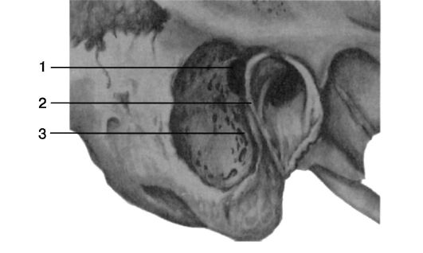Рис. 5.44. Вид костной операционной полости после антромастоидотомии: 1 - сосцевидная пещера; 2 - задняя стенка наружного слухового прохода; 3 - вскрытые сосцевидные ячейки
В послеоперационном периоде обычно продолжают антибиотикотерапию, назначают витамины, общеукрепляющее лечение, местно проводят ультрафиолетовое облучение. Рану перевязывают ежедневно. Во время перевязки удаляют из раны турунды, осушают ее, промывают антисептическим раствором, затем вновь вводят турунды и накладывают повязку. По мере появления эпидермизации турунды не вводят, излишние грануляции удаляют кюреткой. При благоприятном течении послеоперационного периода заживление раны и излечение наступает обычно к 20-му дню.
ОСОБЕННОСТИ МАСТОИДИТА (АНТРИТА) У ДЕТЕЙ
У новорожденных и грудных детей сосцевидный отросток не развит и гнойный процесс из среднего уха проникает только в антрум. В этом случае воспалительный процесс в пещере и окружающих ячейках обозначается как антрит. Сочетание острого отита с антритом у грудных детей встречается довольно часто, особенно у детей недоношенных, страдающих рахитом, диспепсией и другими заболеваниями, понижающими сопротивляемость организма. Важная особенность
антрита у детей состоит в том, что образование субпериостального абсцесса происходит довольно быстро, иногда даже без разрушения костного вещества; при этом гной проникает через незаросшие щели (fissura squamo-mastoidea или fissura tympano-mastoidea).
Клиническая картина. В раннем возрасте реакция на боль проявляется беспокойством, ребенок часто плачет, ночью плохо спит, нарушен аппетит; нередко возникают признаки менингизма, температура может повышаться до 38-39 °С. В некоторых случаях боль отсутствует, температура субфебрильная или даже нормальная, но ребенок вял, заторможен.
Слуховой проход заполнен густым сливкообразным гноем; протиранием ватным тампоном его удается очистить, однако очень скоро слуховой проход вновь оказывается заполнен экссудатом. При отоскопии определяется смазанность опознавательных пунктов барабанной перепонки, цвет ее от темно-багрового до розового или сероватого, иногда барабанная перепонка выбухает преимущественно в задневерхнем квадранте. В области перфорации виден пульсирующий рефлекс. Можно наблюдать сглаженность угла между верхней и задней стенками слухового прохода, иногда нависание задневерхней стенки. Отмечается небольшая сглаженность кожной складки у места прикрепления ушной раковины, здесь же может быть болезненная при пальпации припухлость. Диагностика и лечение. Из-за слабовыраженной местной симптоматики диагностика антрита нередко сложна. На рентгенограммах височной кости определяется понижение прозрачности сосцевидной пещеры, однако следует отметить, что рентгенологический метод исследования при распознавании антрита не имеет такого значения, как в диагностике мастоидита у взрослых, особенно если поражены одновременно обе пещеры. В связи с трудностями диагностики и лечения антрита, особенно у детей раннего возраста, целесообразна ранняя госпитализация для лечения в условиях стационара.
Антибактериальная терапия назначается с учетом результатов исследования отделяемого из уха на микрофлору и чувствительность к антибиотикам. В начале чаще всего парентерально с одинаковыми интервалами в течение суток вводят амоксициллин клавуланат или цефалоспорины II поколения (цефуроксим, цефтазидим и др.). При неэффективности антибиотиков, защищенных клавулановой кислотой, и при аллергии на β-лактамазы назначают макролиды (азитромицин, рокситромицин, кларитромицин). Одновременно проводят трансфузионную детоксикационную, гипосенсибилизирующую терапию, иммунотерапию. При наличии соответствующих показаний выполняют парацентез или антропункцию с промыванием полостей среднего уха антисептическими растворами.
Хирургическое лечение. Антротомия показана при отсутствии эффекта от консервативной терапии антрита, в особенности при появлении признаков остеомиелита периантральной области на фоне токсикоза. Операция выполняется под наркозом или местной анестезией 0,5% р-ром новокаина с адреналином. Очень осторожно, послойно позади ушной раковины делают дугообразный разрез мягких тканей длиной около 15 мм. Так как у грудных детей очень мягкий и тонкий кортикальный слой, отсепаровку мягких тканей следует осуществлять распатором крайне осторожно. Антрум проецируется выше и кзади от задневерхнего угла наружного слухового прохода, для вскрытия его используются стамески Воячека или острая ложка. Следует учесть, что антрум расположен поверхностно и размеры его больше, чем у взрослых. После вскрытия антрума из него удаляют гной, грануляции. Это также делается с осторожностью, чтобы не повредить твердую мозговую оболочку и лицевой нерв. Послеоперационная полость промывается раствором антисептика, рыхло тампонируется турундами с левасином или раствором антибиотика. В послеоперационный период повязка меняется ежедневно для обеспечения оптимального дренажа. Ребенку назначают антибактериальную и симптоматическую терапию, из физиотерапевтических методов - УФО. Излечение обычно наступает через 2-3 нед после операции.

